**Functioneel ontwerp**

Projectnaam: Vuurwerkshop

Auteur: Romano Narain

Klas: 1G

Versie:

Datum: 3-12-2019

Inhoud

Use Case 2

Wensenlijst 3

Schermontwerp 3

# Use Case:

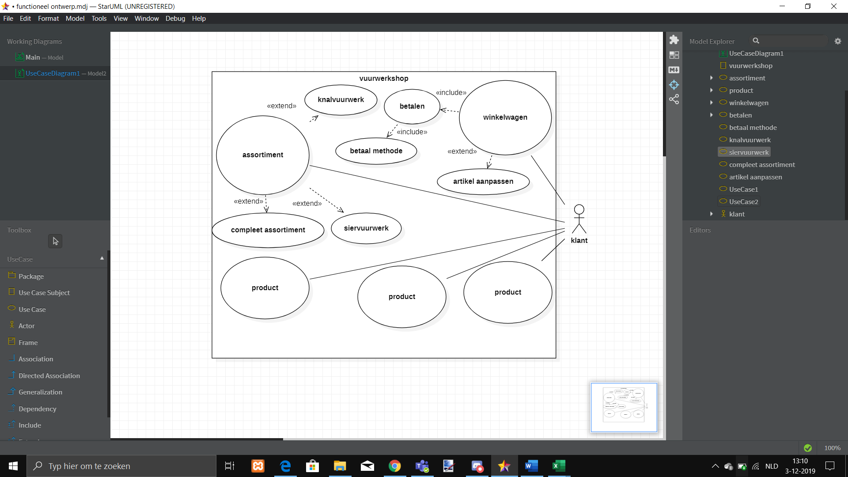

# Wensenlijst

# Schermontwerp:

